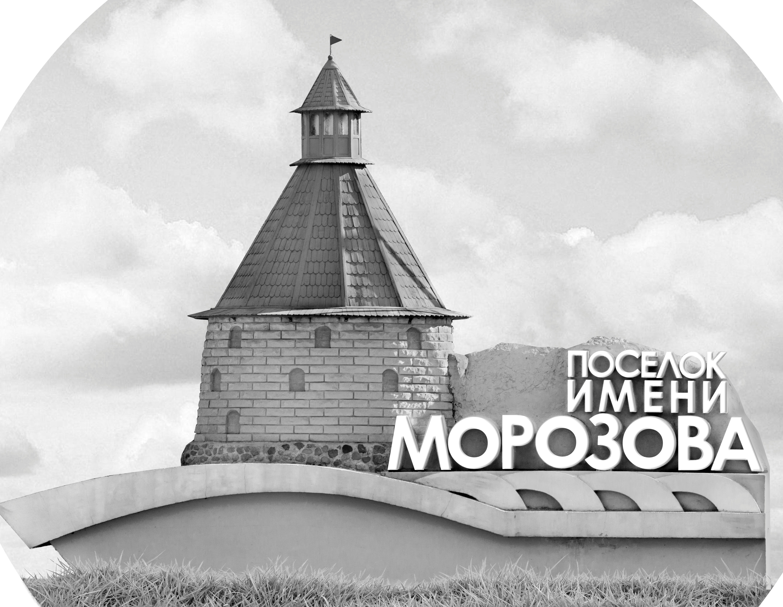 | ОФИЦИАЛЬНЫЙ ПРОТОКОЛ МАТЧА | Год рождения/Дивизион
 |  | 2007
1
Соревнование | Кубок ЛАДОГИ |  |  | Дата | 6.01.2019 | Игра № | 1
Место проведения | ЛЕНИНГРАДСКАЯ ОБЛАСТЬ | Арена | «ХОРС» | Время | 9-00 | Зрители | 100

«A» «Неман» Гродно,Беларусь |  |  |  |  |  | Взятие ворот |  |  |  |  |  |  | Удаления
№ | Фамилия Имя |  | (К/А) | Поз. | Игр. | # | Время |  | Г | А 1 | А 2 | ИС | Время |  | № | Мин | Нарушение | Начало |  | Оконч.
45 | Веришко Ренат |  |  | В | Да | 1 | 8 | 38 | 23 | 3 |  | -1 | 7 | 10 | 30 | 2 | ВБ-ШБ | 7 | 10 | 9 | 10
69 | Габрукевич Максим |  |  | В | Нет | 2 | 16 | 16 | 66 | 67 | 91 |  | 34 | 31 | 34 | 2 | ЗД-КА | 34 | 31 | 36 | 31
3 | Богдевич Артем |  |  | Н | Да | 3 | 10 | 52 | 23 | 22 |  |  | 34 | 31 | 48 | 10 | ДИСЦ | 34 | 31 | 44 | 31
7 | Гордон Богдан |  |  | Н | Да |  |  |  |  |  |  |  | 40 | 14 | 34 | 2 | БЛОК | 40 | 14 | 42 | 14
22 | Иванов Егор |  |  | Н | Да |  |  |  |  |  |  |  | 43 | 24 | К | 2 | ЧС-СТ | 43 | 24 | 44 | 32
23 | Карабаев Владимир* |  |  | Н | Да |  |  |  |  |  |  |  | 43 | 35 | 67 | 2 | ПОДН | 43 | 35 | 45 | 00
30 | Куль Даниил |  |  | З | Да
34 | Лойша Матвей |  |  | З | Да
40 | Нагорный Георгий |  |  | З | Да
41 | Гороцкевиич Максим |  |  | Н | Да
43 | Петрович Артем |  | А | З | Да
46 | Радкевич Даниил |  | А | З | Да
48 | Руды Артем |  |  | Н | Да
61 | Ханько Егор |  |  | З | Да
66 | Ярманов Владислав |  | К | Н | Да
67 | Омелько Никита |  |  | Н | Да
91 | Семашко Вадим |  |  | Н | Да
Главный тренер |  | Чурабаев Александр |  |  |  | Тренер |  |  |  |  |  |  |  |  |  |  | подпись | ‌

«Б» «СКА-Газпромбанк» Санкт-Петербург |  |  |  |  |  | Взятие ворот |  |  |  |  |  |  | Удаления
№ | Фамилия Имя |  | (К/А) | Поз. | Игр. | # | Время |  | Г | А 1 | А 2 | ИС | Время |  | № | Мин | Нарушение |  | Начало |  | Оконч.
20 | Соколов Вячеслав |  |  | В | Да | 1 | 44 | 32 | 16 | 12 | 13 | +2 | 2 | 09 | 2 | 2 | ЗД-ИГ |  | 2 | 09 | 4 | 09
88 | Мардоголямов Елисей* |  |  | В | Да
2 | Никитин Илья |  |  | З | Да
4 | Шумицкий Егор |  |  | З | Да
5 | Дьячков Глеб |  |  | З | Да
6 | Скоросуев Даниил |  |  | З | Да
7 | Пименов Валерий |  |  | Н | Да
8 | Акчурин Егор |  |  | Н | Да
10 | Мартынюк Александр |  |  | Н | Да
11 | Лажинов Вадим |  |  | Н | Да
12 | Клименко Илья |  | А | Н | Да
13 | Лукьянчиков Егор |  |  | Н | Да
14 | Дубов Григорий |  | А | Н | Да
16 | Костиков Артем |  | К | Н | Да
18 | Каширин Вадим |  |  | З | Да
19 | Губернаторов Виктор |  |  | Н | Да
22 | Ламзин Георгий |  |  | З | Да
23 | Николаев Антон |  |  | З | Да
24 | Кириллов Кирилл |  |  | Н | Да
87 | Федотенков Федор |  |  | З | Да
Главный тренер |  | Смирнов Михаил |  |  |  | Тренер |  | Розин Сергей |  |  |  |  |  |  |  |  | подпись | ‌

Послематчевые броски |  |  |  |  | Игра вратарей |  |  |  | По периодам |  | 1 | 2 | 3 | ОТ | ПБ | Общ. | Время игры
«А» | «Б» | Вр «А» | Вр «Б» | Счет | Время |  | «А» | «Б» | Взятие ворот | «А» | 1 | 2 | 0 |  |  | 3 | Начало | 9 | 10
 |  |  |  |  | ‌0 | 00‌ | 45 | 20 |  | «Б» | 0 | 0 | 1 |  |  | 1 | Окончание | 10 | 14
 |  |  |  |  | 15 | 00 | 45 | 88 | Штрафное время | «А» | 2 |  | 18 |  |  | 20 | Тайм-аут «А»
 |  |  |  |  | 45 | 00 | 45 | 88 |  | «Б» | 2 |  |  |  |  | 2 | Тайм-аут «Б»
 |  |  |  |  |  |  |  |  | Броски по воротам | «А»
 |  |  |  |  |  |  |  |  |  | «Б» |  |  |  |  |  |  | ‌
 |  |  |  |  |  |  |  |  | Судьи при оштрафованных игроках | ‌ |  |  |  | Судья времени игры
 |  |  |  |  |  |  |  |  |  | ‌ |  |  |  | Секретарь
‌ | ‌ | ‌ | ‌ | ‌ | ‌ | ‌ | ‌ | ‌ | ‌Информатор | ‌ |  |  |  | подпись  ‌

Главный судья |  | Лучшие игроки матча | «Неман» Гродно | Карабаев Владимир № 23
Главный судья |  |  | «СКА-Газпромбанк» | Мардоголямов Елисей № 88
подписи |  | Инспектор | ‌ | Замечания на обороте | Да | Нет

